Семинарни занятия по числени методи

Писани са от мен, Иван Димитров Георгиев (вече завършил) студент по информатика, електронната ми поща е ivandg@yahoo.com.
Посещавал съм ги през летния семестър на учебната 2002/2003 година.
Написал съм подробно само първото семинарно упражнение -темата е интерполация. Освен нея са частично засегнати още някои теми. Първото семинарно занятие тогава водеше Петър Петров (сега вече доцент).
Добре е да имате инсталиран MathType, за да нямате проблеми при разчитането. От този линк http://www.dessci.com/en/dl/MTW6.exe може да изтеглете trial версия за един месец.
нека x₀, …, x_{n} ∈ [a, b];
в множеството от всички функции, дефинирани в интервала [a, b] въвеждаме оператор L_{n} (f (t); x), който съпоставя на всяка функция интерполационният полином на Лагранж:
L_{n} (f (t); x) = 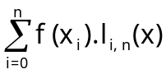 = 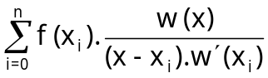;
ясно е, че ако Q ∈ П_{n}, то L_{n} (Q (t); x) = Q (x), тъй като интерполационният полином е единствен;

ще покажем, че 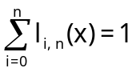;
това може да стане по два начина:
очевидно 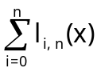 е полином на x от степен по-малка
или равна на n; за k = 0, 1, …, n имаме 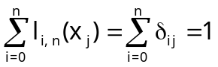;
така = 1 в n+1 точки è = 1 за всяко x;
при втория начин имаме:
L_{n} (1; x) = 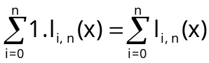; от друга страна 1 ∈ П_{n} è L_{n} (1; x) = 1;
така = 1;
по-общо (по аналогичен начин) може да се покаже, че
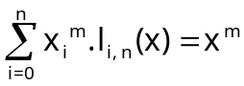, за m ∈ { 0, 1, …, n};

ще покажем, че 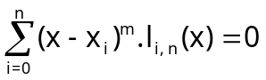 за m = 1, 2, …, n;
разглеждаме функцията f (t) = (x – t)^{m};
имаме L_{n} (f (t); t) = 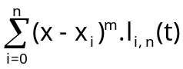; от друга страна
L_{n} (f (t); t) = (x – t)^{m}, тъй като f (t) ∈ П_{n}; така
(x – t)^{m} = ; при t = x получаваме ;

ще покажем, че 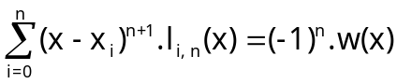;
разглеждаме полиномът R (t) = (x – t)^{n+1} – L_{n} ( (x – t)^{n+1}; t) ∈ П_{n+1};
ясно е, че R (x_{j}) = 0, j = 0, 1, …, n, тъй като във възлите интерполационният полином съвпада с функцията;
така R (t) = A.(t – x₀).(t – x₁). ….(t – x_{n}); тъй като L_{n} ( (x – t)^{n+1}; t) е полином от степен по-малка или равна на n, то коефициентът пред
t^{n+1} идва от (x – t)^{n+1} и той е (-1)^{n+1};
така R (t) = (-1)^{n+1}.(t – x₀).(t – x₁). ….(t – x_{n});
в равенството
(x – t)^{n+1} – L_{n} ( (x – t)^{n+1}; t) = (-1)^{n+1}.(t – x₀).(t – x₁). ….(t – x_{n})
при t = x получаваме
;

ще изразим 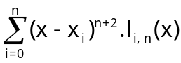;
разглеждаме полиномът R (t) = (x – t)^{n+2} – L_{n} ( (x – t)^{n+2}; t) ∈ П_{n+2};
ясно е, че R (x_{j}) = 0, j = 0, 1, …, n, тъй като във възлите интерполационният полином съвпада с функцията;
(n+1)-ят корен на R (t) също е реален, тъй като R (t) не може да има един комплексен корен; тъй като L_{n} ( (x – t)^{n+2}; t) е полином от степен по-малка или равна на n, то коефициентът пред
t^{n+2} идва от (x – t)^{n+2} и той е (-1)^{n+2}; нека c ∈ R е (n+1)-ят
корен на R (t); тогава R (t) = (-1)^{n+2}.(t – c).(t – x₀). ….(t – x_{n});
в тъждеството (-1)^{n+2}.(t – c).(t – x₀). ….(t – x_{n}) =
= (x – t)^{n+2} – L_{n} ( (x – t)^{n+2}; t) приравняваме коефициентите пред
t^{n+1}; в лявата страна имаме (-1)^{n+1}.(c + x₀ + … + x_{n}), в дясната страна имаме (-1)^{n+1}.(n+2).x, тъй като L_{n} ( (x – t)^{n+2}; t) е от степен
по-малка или равна на n; така
(-1)^{n+1}.(c + x₀ + … + x_{n}) = (-1)^{n+1}.(n+2).x è c = (n+2).x – x₀ - … - x_{n};
така в сила е равенството:
(-1)^{n+2}.(t + x₀ + … + x_{n} – (n+2).x).(t – x₀).(t – x₁). ….(t – x_{n})
= (x – t)^{n+2} – L_{n} ( (x – t)^{n+2}; t) при t = x получаваме:
L_{n} ( (x – t)^{n+2}; t) = = (-1)^{n+1}.(x₀ + … + x_{n} – (n+1).x).w (x);
нека да имаме рационалната дроб 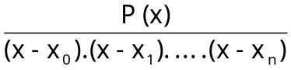,
където P (x) е полином от степен по-малка или равна на n и
x_{i} ≠ x_{j} при i ≠ j;
точките x₀, …, x_{n} разглеждаме като интерполационни възли;
имаме P (x) = L_{n} (P (t); x) = 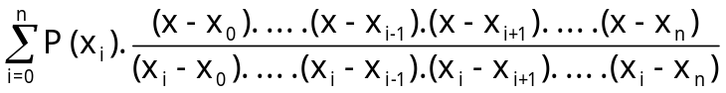; така
= 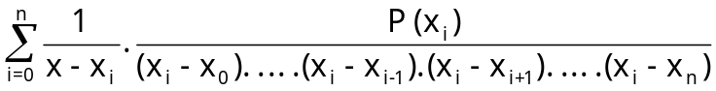 и по този начин директно получаваме коефициентите в разлагането на първоначалната дроб на елементарни дроби;

да разгледаме следната интерполационна задача:
дадени са n+1 точки x₀ < x₁ < … < x_{n} и n стойности
s₀, s₁, …, s_{n-1}; търси се полином P (x) от степен най-много n-1, такъв че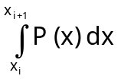= s_{i} за i = 0, 1, …, n-1;
нека Q (x) ∈ П_{n} е такъв че Q′ (x) = P (x);
също така, нека Q (x₀) = A; ясно е, че полиномът Q е определен еднозначно;
по формулата на Лайбниц-Нютон получаваме:
= 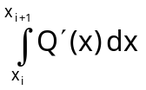 = Q (x_{i+1}) – Q (x_{i}), i = 0, 1, …, n-1;
така Q (x₀) = A, Q (x₁) = A + s₀, Q (x₂) = A + s₀ + s₁, …,
Q (x_{n}) = A + s₀ + s₁ + …+ s_{n-1}; по интерполационната формула на Лагранж имаме, че Q (x) = 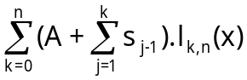
è P (x) = 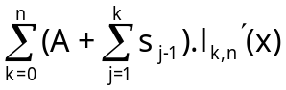 = 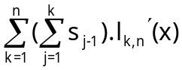, тъй като
от по-горе 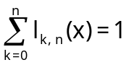 è 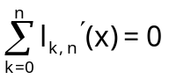; получихме, че ако съществува полином P (x), който удоволетворява условията, той е единствен;
обратно, за i = 0, 1, …, n-1 имаме 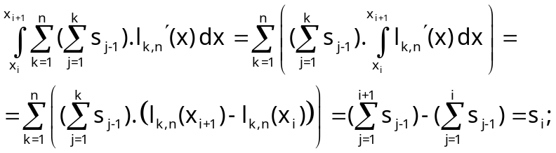
така полученият полином действително е решение;

нека f ∈ C^{n+1}[a, b], x₀, …, x_{n} ∈ [a, b];
от теоремата за грешката при n = 0 получаваме формулата за крайните нараствания: f (x) = f (x₀) + 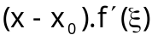;
също от |w (x)| ≤ (b – a)^{n+1} получаваме следната оценка за грешката: |f (x) – L_{n} (f (t); x)|≤ 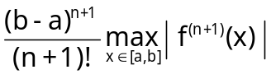;
например при f (x) = sin x получаваме, че
|sin x – L_{n} (sin t; x)|≤ 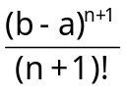à 0 при n à ∞, което показва че sin x се интерполира равномерно с произволна точност;
примерна задача: f ∈ C²[x₀, x₁], |f ′′ (x)| ≤ M; да се покаже, че
|f (x) – L₁ (f (t); x)| ≤ 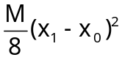;
решение: с теоремата за грешката и използване на факта, че
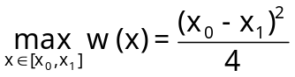;
задача:
нека t₁ < t₂ < … < t_{n} и f (x) = (x – t₁).(x – t₂). ….(x – t_{n});
нека x₁ < x₂ < … < x_{n} и g (x) = (x – x₁).(x – x₂). ….(x – x_{n});
да се пресметне 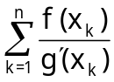;
решение:
точките x₁, x₂, …, x_{n} разглеждаме като възли;
така g (x) = w (x) и = f [x₁; x₂; …; x_{n}] =
= x^{n}[x₁; x₂; …; x_{n}] - 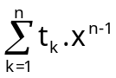 + A.x^{n-2} + … =
= 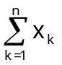 - 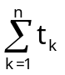 + 0 + … = 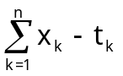;

ще покажем, че 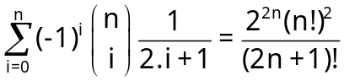;
при n = 0 формулата очевидно е изпълнена; нека n > 0;
точките 0, 1, …, n разглеждаме като възли;
нека f (x) = 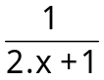; да пресметнем f [0; 1; …; n];
имаме
f [0; 1; …; n] = 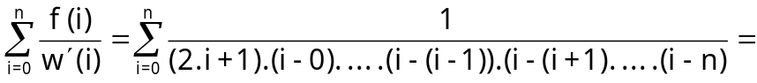
= 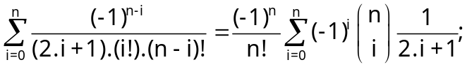
от друга страна по формулата на Стефенсън имаме:
0 = ((2.x + 1)f) [0; 1; …; n] = 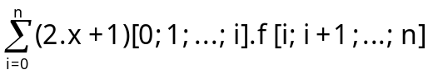 =
= 1.f [0; 1; …; n] + 2.f [1; 2; …; n]; така f [0; 1; …; n] = - 2f [1; 2; …; n];
по същия начин 3.f [1; 2; …; n] + 2.f [2; 3; …; n] = 0 и
f [1; 2; …; n] = 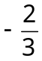f [2; 3; …; n]; продължавайки по същия начин получаваме: f [0; 1; …; n] = 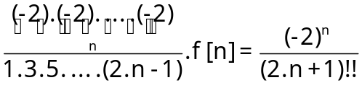 =
= 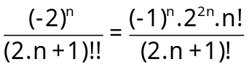; така 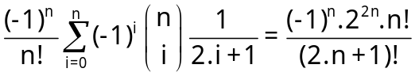
è 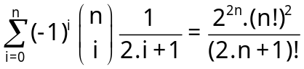;
задача: да се покаже, че 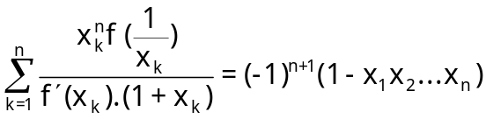, където
x_{k} ≠ 0, x_{k} ≠ -1, k = 1, 2, …, n, f (x) = (x – x₁).(x – x₂). ….(x – x_{n});
нека g (x) = (x+1).f (x); тогава g′ (x) = f (x) + (x+1).f′ (x) ➔
g′ (x_{k}) = f (x_{k}) + (x_{k}+1).f′ (x_{k}) = f′ (x_{k}).(1+x_{k});
тогава 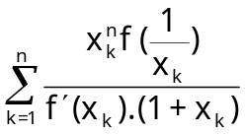 = 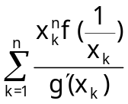 = h[-1, x₁, x₂, …, x_{n}] - 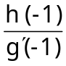, където h (x) = 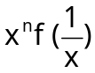; от друга страна
h (x) = (1 – x₁.x).(1 – x₂.x). ….(1 – x_{n}.x) е полином от степен n ➔
h[-1, x₁, …, x_{n}] е старшият коефициент на h, т.е. (-1)^{n}.x₁.x₂. ….x_{n};
h (-1) = (-1)^{n}.f (-1), g′ (-1) = f (-1) ➔ = (-1)^{n};
така = (-1)^{n}.x₁.x₂. ….x_{n} - (-1)^{n} = (-1)^{n+1}.(1 - x₁.x₂.….x_{n});

задача: да се пресметне сумата 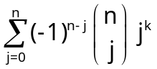, k ≤ n;
нека f (x) = x^{k}; разглеждаме възлите 0, 1, ..., n;
имаме Δ^{n} f (0) = 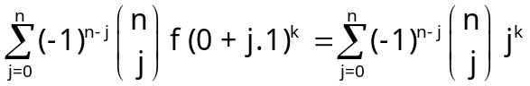;
от друга страна Δ^{n} f (0) = 1^{n}.n!.f [0; 1; …; n];
така Δ^{n} f (0) = n! при k = n и Δ^{n} f (0) = 0 при k < n;
окончателно: = δ_{kn}.n!;

задача: нека f е функция; x₀ < x₁ < …са равноотдалечени точки;
ако Δ^{n+1} f (x_{i}) = 0 за i = 0, 1, …, то съществува единствен полином
q (x) от степен n, такъв че q (x_{i}) = f (x_{i}), i = 0, 1, …;

действително, нека q (x) е полиномът, който интерполира f в точките x₀, x₁, …, x_{n}; с индукция ще покажем, че q (x_{m}) = f (x_{m}),
m = n, n+1, …; при m = n това очевидно е изпълнено; нека е изпълнено за m ≥ n; от интерполационната формула на Нютон имаме: f (x) = q (x) + f [x_{m-n}; x_{m-n+2}; …; x_{m}; x].w (x) ➔
f (x_{m+1}) = q (x_{m+1}) + f [x_{m-n}; x_{m-n+2}; …; x_{m}; x_{m+1}].w (x_{m+1}) = q (x_{m+1}) + 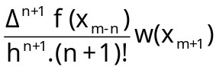 = q (x_{m+1});

задача: да се пресметне 1³ + 3³ + … + (2.n-1)³;
да означим S (n) = 1³ + 3³ + … + (2.n-1)³, n = 1, 2, …;
имаме Δ⁰ S (n) = S (n) за всяко n = 1, 2, …;
Δ¹ S (n) = S (n+1) – S (n) = (2.n+1)³ за всяко n = 1, 2, …;
Δ² S (n) = S (n+2) – 2.S (n+1) + S (n) = (2.n+3)³ – (2.n+1)³ =
= 2.( 4.n² + 12.n + 9 + 4.n² + 8.n + 3 + 4.n² + 4.n + 1) =
= 24.n² + 48.n + 26 за всяко n = 1, 2, …;
Δ³ S (n) = Δ² S (n+1) - Δ² S (n) = 24.(n+1)² + 48.(n+1) + 26 – 24.n² –
– 48.n – 26 = 48.n + 72 за всяко n = 1, 2, …;
Δ⁴ S (n) = Δ³ S (n+1) - Δ³ S (n) = 48.(n+1) + 72 – 48.n – 72 = 48 за всяко n = 1, 2, …;
Δ⁵ S (n) = 0 за всяко n = 1, 2, …;
така S (n) е полином на n от степен 4; получаваме го по формулата на Нютон:
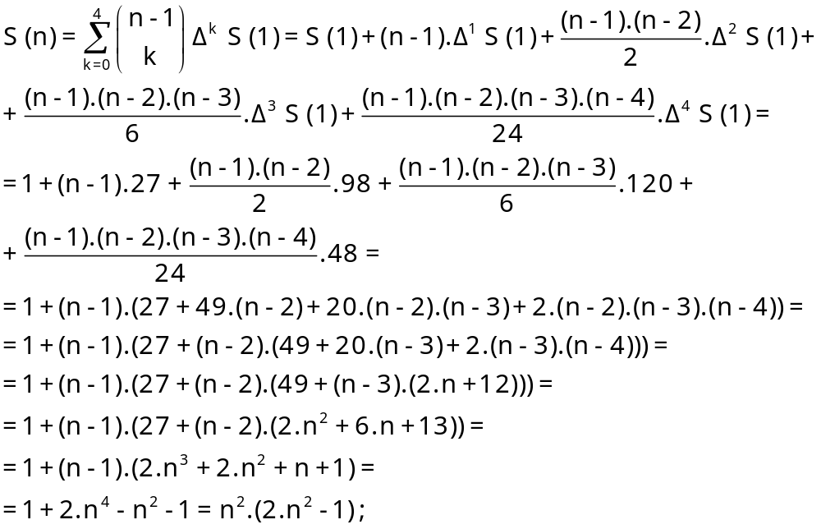

задача: нека f ∈ C^{(n+1)}[a, b] и f^{(n+1)} ≠ 0 за всяко x ∈ [a, b]; да се докаже, че системата { 1, x, x², …, x^{n}, f (x) } образува система на Чебишов в интервала [a, b];
решение: да разгледаме обобщен полином ϕ (x) = 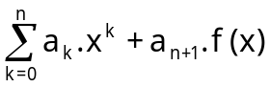;
да допуснем, че ϕ (x) има n+2 различни нули; по теоремата на Рол, приложена n+1 пъти съществува ξ ∈ (a, b), такова че
ϕ^{(n+1)} (ξ) = 0; имаме ϕ^{(n+1)} (ξ) = 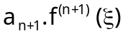, 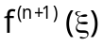 ≠ 0 ➔ a_{n+1} = 0;
така ϕ (x) = 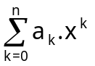 и ϕ (x) има n+2 различни нули ➔ ϕ (x) ≡ 0;
така { 1, x, x², …, x^{n}, f (x) } образуват система на Чебишов в [a, b];

задача: нека f (x) е функция, дефинирана в [a, b]; нека I₁ (f; x) е сплайнът от първа степен с възли x₁ < …< x_{n-1}, който интерполира функцията f (x) във възлите a = x₀ < x₁ < …< x_{n-1} < x_{n} = b;
да се покаже, че |f (x) – I₁ (f; x)| ≤ ω (f; Δx), където Δx = 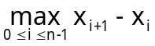 и ω е модулът на непрекъснатост;
решение: за i = 0, 1, …, n-1 имаме
I₁ (f; x) = 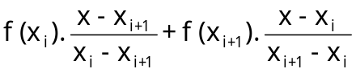 за x ∈ [x_{i}, x_{i+1}];
имаме f (x) = 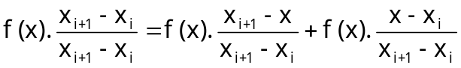 ➔
за x ∈ [x_{i}; x_{i+1}] |f (x) - I₁ (f; x)| = 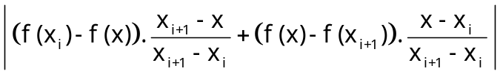 ≤ 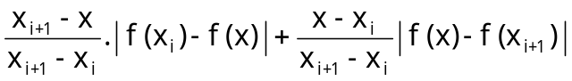 ≤ ω (f; x_{i+1} – x_{i});
така |f (x) – I₁ (f; x)| ≤ ω (f; Δx);

задача: нека f (x) ∈ C¹[0, 1], x_{k} = , k = 0, 1, …, n; да се покаже, че съществува M ∈ R, така че |f (x) – I₁ (f; x)| ≤  за всяко x ∈ [0; 1];
Решение: в означенията на предната задача имаме: Δx = , така |f (x) – I₁ (f; x)| ≤ ω (f; ) ≤ , където M = 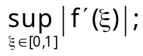

задача: ако P ∈ П_{n} е полиномът на най-добро равномерно приближение на f, то α.P ∈ П_{n} е полиномът на най-добро равномерно приближение на α.f, α ∈ R;
решение: при α = 0 твърдението е очевидно; при α ≠ 0
имаме E_{n} (f) =  = 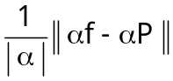 ≤ 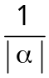.E_{n} (α.f);
също E_{n} (α.f) = 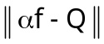 = |α|.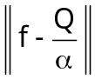 ≤ |α|.E_{n} (f);
така E_{n} (f) = |α|.E_{n} (f) и Q = P.α;

задача: ако f = g + P, където P ∈ П_{n} и Q ∈ П_{m}, m ≥ n, е полиномът на най-добро равномерно приближение за g, то Q + P е полиномът на най-добро равномерно приближение за f от П_{m};
решение: нека R ∈ П_{m} е полиномът на най-добро равмномерно приближение за f;
имаме E_{m} (f) =  =  ≥ 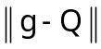 = ≥ E_{m} (f);
така R = P + Q, тъй като полиномът на най-добро равномерно приближение е единствен;

задача: ако f е четна функция, то полиномът на най-добро равномерно приближение от П_{n} на f е четен;
решение: имаме E_{n} (f) = 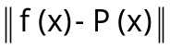; ясно е, че
= 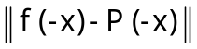, тъй като при транслация разстоянията се запазват; така E_{n} (f) = = = 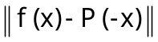 ➔ P (x) = P (-x), тъй като полиномът на най-добро равномерно приближение за f от П_{n} е единствен;

аналогично се показва, че ако f е нечетна функция, то полиномът на най-добро равномерно приближение от П_{n} на f е нечетен;

задача: да се намери полиномът на най-добро равномерно приближение P ∈ П₂ на функцията |x| в интервала [-1, 1];
решение: тъй като |x| е четна в [-1, 1], то P е четен, т.е. P има вида P = a.x² + b; да отбележим, че полиномът на най-добро равномерно приближение от трета степен на f също е четен, така че коефициентът пред третата му степен е 0 ➔ полиномът P е полином на най-добро приближение на f от трета степен; по теоремата на Чебишов P и f има пет точки на алтернанс;
в тези пет точки функцията f – P достига екстремална стойност, така че в тях производната (f – P)′ или не съществува или е 0;
лесно се вижда, че в такъв случай точките на алтернанс са
-1, -ξ, 0, ξ, 1, където ξ ∈ (0, 1); при това f′ (ξ) - P′ (ξ) = 0, т.е.
1 – 2.a.ξ = 0; имаме:
|-1| - a.(-1)² – b = ε.L
|-ξ| - a.(-ξ)² – b = -ε.L
|0| - a.0² – b = ε.L
|ξ| - a.ξ² – b = -ε.L
|1| - a.1² – b = ε.L, т.е.
1 – a – b = ε.L
ξ - a.ξ² – b = -ε.L
b = -ε.L
така a = 1, ξ =  , L = , ε = -1, b = ;
така полиномът на най-добро равномерно приближение на |x|от втора степен в [-1, 1] е f (x) = x² + ;

задача: да се намери полиномът на най-добро равномерно приближение P ∈ П₂ на функцията f (x) = 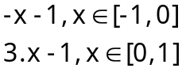
в интервала [-1, 1];
решение: f (x) е сплайн с един възел 0, така че f (x) = a.x + b + c.x₊;
имаме: -a + b = 0, b = -1, 2 = a + b + c, така f (x) = – x – 1 + 4.x₊;
ясно е, че x₊ = 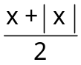 ➔ f (x) = 2.|x| + x – 1; така от една задача
по-горе, тъй като x – 1 ∈ П₁, то P (x) = Q (x) + x – 1, където Q (x) е полиномът от втора степен на най-добро равномерно приближение на функцията 2.|x|в [-1, 1]; от предната задача и от една задача по-горе имаме: Q (x) = 2.(x² + ) = 2.x² + ;
така P (x) = 2.x² + + x – 1 = 2.x² + x - ;

